Espinho

Bom dia !
A l’origine d’Espinho, quelques pêcheurs qui occupaient l’endroit très poissonneux, s’abritant la nuit sous leur bateau retourné.
À l'époque romaine, se trouvait déjà un castro, petit village fortifié.
La ville s’est développée avec l'arrivée du chemin de fer à la fin du XIXe siècle et la mode des bains de mer au début du XXe siècle. De belles maisons de cette époque sont encore visibles.
Espinho est à 20' en train du centre de Porto, où l’on peut se rendre également à pieds en longeant la plage. La municipalité d'Espinho (prononcez essepignou ) regroupe 32 000 habitants en 5 paroisses (freguesia, en portugais) , chacune ayant son propre maire : Anta , Espinho , Guetim , Paramos , Silvalde. L‘agglomération fait partie du district d‘Aveiro.

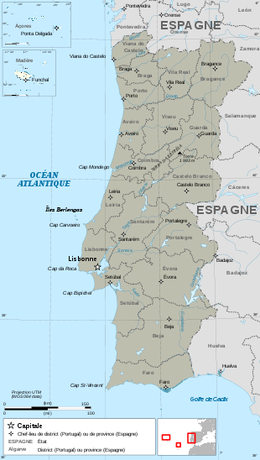  Carte politique | Espinho se situe à environ 25 km au sud de Porto (prononcez portou), agglomération de moins de 2 000 000 habitants qui a donné son nom à l’État du Portugal (prononcez portougual). Par contre, vers le sud, à 250 km, c’est Lisbonne (Lisboa, prononcez lizboha) avec un peu plus de 2 000 000 habitants, la capitale | 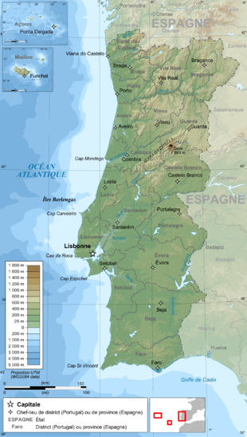  Carte du relief

Les rues d’Espinho ont la particularité de se croiser à angle droit et portent des numéros. A noter également :
son marché hebdomadaire du lundi, a feira , le plus grand du pays en son genre,
son casino sur la plage et sa piscine d’eau douce, ses nombreux équipements sportifs,
son centre multimédia, avec un planétarium, un cinéma type IMAX, et des postes d’accès internet,
son Musée municipal dans l’ancienne usine à sardines, près du vieux village de pêcheurs,
et surtout sa magnifique plage de sable fin où de nombreux touristes flânent l’été à la recherche d’une terrasse pour déguster tous les fruits de la mer.
Il convient aussi de tirer une révérence pour Coimbra où fut construite la première université portugaise, l'université de Coimbra. Elle compte parmi les plus anciennes d'Europe avec la Sorbonne, Bologne, Oxford ou Salamanque. L'agglomération de Coimbra compte plus de 250 000 habitants, soit plus de la moitié de la population du district, située à 200 km de Lisbonne et à 100 km de Porto.
La cité par elle-même

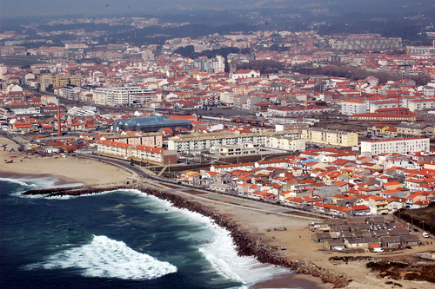 | 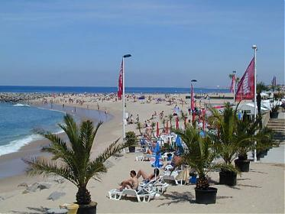 | 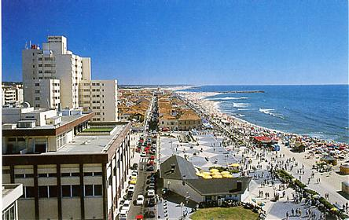

ESPINHO et la voie ferrée Porto – Lisbonne

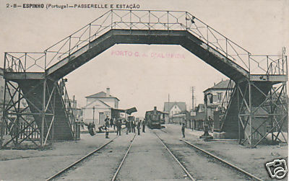 | Dans un précédent numéro du Jourmelage, vous aviez appris que la voie ferrée serait enterrée dans sa traversée de la ville de nos amis : c’est désormais chose faite. | 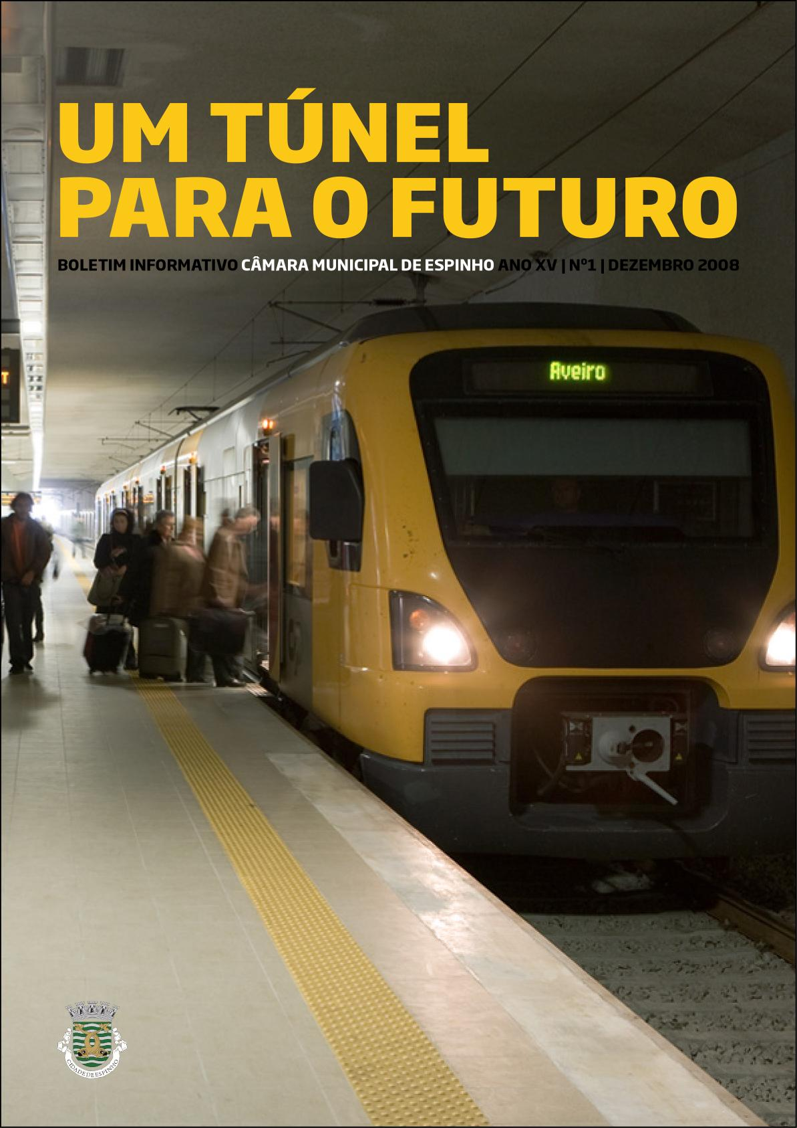

Mais ce ne fut pas un jeu d’enfant ; ce n’est pas parce que d’un côté, il y a la plage et tous les jeux que l’on imagine, et d’un autre côté, la ville avec toutes ses activités « sérieuses ». Non, il a fallu enfouir la voie ferrée sans interrompre le trafic avec Porto toute proche. Et de nombreux obstacles se sont révélés : d’énormes rochers qu’il a fallu faire exploser ; des rochers bien dissimulés dans le sable !

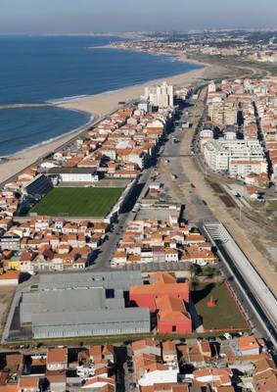 | Vous pouvez voir la trémie sud vers Lisbonne et au-dessus la couverture de la voie qui commence un peu avant l’ensemble du Casino.  Tout en haut, tout au loin, vous admirez la côte vers Porto.  Au bilan, si la ville n’est plus coupée, par contre, le village de pêcheurs – en bas, à gauche – se trouve encore un peu à l’écart du centre.

La suppression des passages à niveau, la disparition de la coupure de la ville entre son accès à la mer et son centre, l’amélioration de la ligne elle-même entre les gares de Porto et Lisbonne., refaites, sont certes des progrès.
Mais une partie de la population reste nostalgique à cette voie de chemin de fer à ciel ouvert, autour de laquelle la ville s’est développée, et aux passages sous-terrain aux murs décorés d’azulejo, ces magnifiques carreaux de faïence bleue.
Vous pouvez lire ( en portugais ! ) sur le site de la ville, qu’une enquête de commodo et incommodo est lancée en vue de la construction d’un premier tronçon de la voie à grande vitesse entre Porto et Lisbonne : CONSULTA PÚBLICA - REDE FERROVIÁRIA DE ALTA VELOCIDADE : Ligação Ferroviária de Alta Velocidade entre Lisboa e Porto – Lote A – Troço Aveiro – Vila Nova de Gaia
La construction de ce tronçon attendra des jours meilleurs !
Até logo !

D’après un texte de Jean Pierre Huille

